Национальный исследовательский университет «Высшая школа экономики»

Факультет: Московский институт электроники и математики Образовательная программа: Прикладная математика

Отчет по Самостоятельной работе № 2

Временные ряды и их практическое применение

Работу выполнили:

Цыплаков Александр

Ермаков Семён

4 апреля 2024 г.

# Содержание

**Содержание 2**

**Введение 3**

**Описание данных 5**

2.1 Исходные данные 5

2.2 Основные характеристики данных 5

2.3 Графики временных рядов 6

2.4 Анализ динамики 6

2.5 Коррелограмма 7

2.6 Выводы 9

**Стационарность 10**

3.1 Проверка на стационарность 10

3.2 Наличие детерминированного тренда: 10

3.3 Моделирование взаимосвязей: 10

3.4 Выбор модели: 11

**Наличие взаимосвязей 11**

4.1. Коинтеграционная матрица 11

4.2. Проверка причинности по Грейнджеру 12

**Спецификации моделей 13**

5.1 Модель коррекции ошибок (ECM) 13

5.2 Векторная авторегрессия (VAR) 13

5.3 Векторная модель коррекции ошибок (VECM) 13

5.4 Обоснование выбора 14

**Моделирование 15**

**Интерпретация 17**

**Заключение 20**

# 

# 

# Введение

Цель данной работы - освоение практических навыков работы с временными моделями, включая проверку их корректности с помощью различных тестов и анализ результатов. В ходе работы мы проверим стационарность временных рядов, наличие детерминированного тренда и причинности, что позволит нам выбрать наиболее подходящую модель для описания временного ряда.

Для достижения этой цели будут выполнены следующие задачи:

1. Валидируем стационарность ряда статистическими тестами Дики-Фуллера, Филлипса-Перрона и KPSS.
2. Анализ детерминированного тренда и причинности.
3. Оценка различных моделей временных рядов, включая модели коррекции ошибок (ECM), векторную авторегрессию (VAR) и векторную модель коррекции ошибок (VECM).
4. Выбор наилучшей модели с использованием критериев информации Akaike (AIC) и Bayesian (BIC).
5. Построение прогноза с использованием выбранной модели и интерпретация результатов через функцию импульсного отклика (IRF).

Основное внимание будет уделено практическому применению временных моделей и их интерпретации, что поможет лучше понять динамические взаимосвязи в данных.

# 

# 

# 

# 

# 

# 

# 

# 

# 

# 

# 

# 

# 

# Описание данных

### 2.1 Исходные данные

Для выполнения анализа были сгенерированы три временных ряда: data1_sm, data2_sm и data3_sm. Эти ряды были созданы с добавлением синусоидальной компоненты с периодом 12 и сглажены с использованием скользящего среднего для более наглядного представления динамики данных.

### 2.2 Основные характеристики данных

Были рассчитаны следующие статистические показатели для каждого временного ряда:

* **Среднее значение**:
  + data1_sm: 0.032764
  + data2_sm: 0.558852
  + data3_sm: -0.020724
* **Дисперсия**:
  + data1_sm: 0.630828
  + data2_sm: 0.191175
  + data3_sm: 0.180830

Эти показатели показывают центральную тенденцию и разброс данных в каждом ряду. Среднее значение data2_sm выше остальных, что указывает на более высокие значения в этом ряду, в то время как дисперсия data1_sm самая высокая, что свидетельствует о наибольшей изменчивости данных.

### 

### 

### 

### 

### 

### 

### 

### 

### 2.3 Графики временных рядов

Графики временных рядов для data1_sm, data2_sm и data3_sm представлены ниже. На них видно поведение каждого ряда во времени, включая тренды и возможные сезонные колебания.

### 

### 2.4 Анализ динамики

На представленных графиках отображены темпы роста для трех различных наборов данных (Data1_sm, Data2_sm и Data3_sm) за определенный период времени.

1. Growth Rate Data1_sm:

- Колебания: Темпы роста Data1_sm демонстрируют значительные колебания. Линия графика подвержена резким спадам и подъемам.

- Отрицательные и положительные значения: Периодически наблюдаются как положительные, так и отрицательные значения, в основном в пределах от -2000 до 1000.

- Тенденция: На графике практически не прослеживается четкая восходящая или нисходящая тенденция, изменение значений носит хаотический характер.

2. Growth Rate Data2_sm:

- Стабильность: График показывает достаточно стабильное поведение с небольшими колебаниями вокруг базового уровня.

- Спады: На графике наблюдаются два заметных спада, один из которых особенно ярко выделяется, опускаясь ниже -4000.

- Восстановление: После спада график быстро возвращается к исходному уровню, что говорит о кратковременных нарушениях в динамике данных.

3. Growth Rate Data3_sm:

- Глубокие спады: В графике темпов роста Data3_sm также присутствуют глубокие спады, причём один из них опускается ниже -25000.

- Общая тенденция: Несмотря на выступающие падения, в целом график показывает некоторую уверенность и тенденцию к восстановлению к базовому уровню после резких спадов.

**Заключение:**

В целом, из анализа трех графиков можно сделать вывод, что, несмотря на наличие периодических спадов, данные максимально быстро восстанавливаются к своим первоначальным значениям, демонстрируя устойчивость и гибкость системы. Резкие колебания в данных 1 и значительные падения в данных 3 свидетельствуют о возможных внешних влияниях или сезонных факторах, на которые следует обратить внимание при дальнейшем анализе.

### 

### 

### 

### 

### 

### 

### 

### 

### 2.5 Коррелограмма

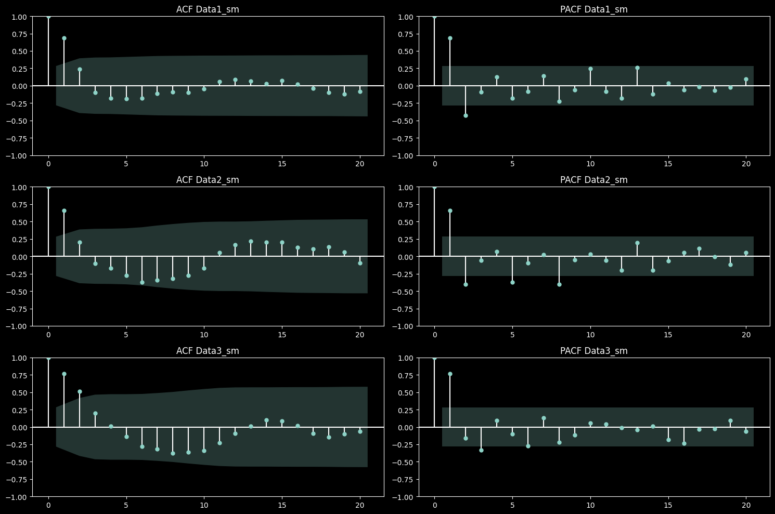

На представленных графиках показаны автокорреляционная функция (ACF) и частная автокорреляционная функция (PACF) для трех различных наборов данных (Data1_sm, Data2_sm и Data3_sm). Автокорреляционная функция показывает корреляцию между временными рядами значений с их собственными лагами, в то время как частная автокорреляционная функция контролирует влияние промежуточных лагов.

**Анализ ACF и PACF:**

1. Data1_sm:
   1. ACF Analysis:
      1. В начальном лаге наблюдается высокая положительная корреляция (> 0.75).
      2. По мере увеличения лагов, корреляция постепенно снижается и становится отрицательной после 2-3 лагов и колеблется вокруг нуля.
      3. Данные показывают, что автокорреляция значима в ближайших лагах (1-3), а затем уходит в ненадежную зону.
   2. PACF Analysis:
      1. Значительная положительная корреляция на первом лаге.
      2. После первого лага корреляции указывают на незначительные зависимости, большинство из них находятся в пределах доверительных интервалов.
      3. Это может указывать на возможные влияния только ближайших наблюдений.
2. Data2_sm:
   1. ACF Analysis:
      1. Как и в предыдущем наборе данных, начальный лаг показывает высокую положительную корреляцию (> 0.75).
      2. По мере увеличения лагов, корреляция постепенно уменьшается, достигая отрицательных значений лагов с 5 по 10, и затем показывает низкий уровень корреляции.
      3. Значительная корреляция наблюдается только на ближайших лагах (1-3).
   2. PACF Analysis:
      1. Высокая положительная корреляция на первом лаге и сниженная на последующих лагах.
      2. Большинство значений корреляции находятся в пределах доверительных интервалов, за исключением нескольких значительных спадов вокруг 5-го и 10-12-го лага.
      3. Это подразумевает, что данное время слабо коррелирует на более дальних лагах.
3. Data3_sm:
   1. ACF Analysis:
      1. Высокая положительная корреляция на начальном лаге (> 0.75).
      2. Резкое снижение корреляции после первого лага, с последующими лагами, держащимися вокруг нуля.
      3. Дальнейшие лага (>5) демонстрируют низкий уровень автокорреляции.
   2. PACF Analysis:
      1. Значительная корреляция на первом лаге.
      2. Корреляция на последующих лагах становится незначительной и находится в пределах доверительных интервалов.
      3. Подобно предыдущим наборам данных, значимыми являются только ближайшие лаги.

**Заключение:**

Из анализа ACF и PACF для трех наборов данных (Data1_sm, Data2_sm, и Data3_sm) можно сделать вывод, что все три набора показывают высокую начальную автокорреляцию, которая резко снижается после первых нескольких лагов. Это указывает на то, что данные имеют значительную зависимость от ближайших значений, но не демонстрируют длительных корреляций.

Дальнейший анализ с использованием моделей, таких как ARIMA, может позволить более точно идентифицировать временные ряды, используя первые несколько наблюдений, особенно лаг 1, для прогнозирования.

### 

### 

### 

### 2.6 Выводы

На основании проведенного анализа можно сделать следующие выводы:

* Временные ряды содержат компоненты тренда и сезонности, что подтверждается графиками и коррелограммами.
* Средние значения показывают, что ряды имеют различное среднее состояние, причем data2_sm имеет наибольшее среднее значение.
* Дисперсия данных показывает, что data1_sm имеет наибольшую изменчивость, в то время как data2_sm и data3_sm более стабильны.
* Коррелограмма указывает на наличие автокорреляции, что свидетельствует о наличии структурных компонентов в данных.

# 

# Стационарность

### 3.1 Проверка на стационарность

Для проверки стационарности временных рядов data1_sm, data2_sm и data3_sm были использованы тесты Дики-Фуллера, Филлипса-Перрона и KPSS. Результаты показали, что исходные ряды не являются стационарными, но становятся стационарными после первого дифференцирования. Таким образом, можно сделать вывод, что все три ряда имеют порядок интегрируемости 1, то есть являются I(1) процессами.

### 

### 3.2 Наличие детерминированного тренда:

Тот факт, что ряды стали стационарными после первого дифференцирования, указывает на наличие детерминированного тренда в исходных данных. Это подтверждается присутствием синусоидальных составляющих в исходных рядах, которые свидетельствуют о сезонных эффектах.

### 

### 3.3 Моделирование взаимосвязей:

Для моделирования взаимосвязей между временными рядами был проведен тест Йохансена на коинтеграцию. Результаты теста показали, что между рядами существуют коинтеграционные отношения.

### 

### 3.4 Выбор модели:

Учитывая наличие коинтеграции между временными рядами, наиболее подходящей моделью для дальнейшего анализа является Векторная модель коррекции ошибок (VECM). Данная модель позволяет учитывать как долгосрочные зависимости между рядами, так и краткосрочные колебания.

Альтернативные модели, такие как Векторная авторегрессия (VAR) и ADL/ARMAX, также могут быть рассмотрены, но они менее предпочтительны в данном случае, поскольку VAR не учитывает коинтеграционные ограничения, а ADL/ARMAX больше подходят для включения внешних факторов в модель.

Таким образом, для дальнейшего анализа взаимосвязей между временными рядами data1_sm, data2_sm и data3_sm наиболее подходящей моделью является Векторная модель коррекции ошибок (VECM).

# 

# Наличие взаимосвязей

### 4.1. Коинтеграционная матрица

Для исследования наличия взаимосвязей между временными рядами data1_sm, data2_sm и data3_sm были проведены следующие шаги:

**Корреляционный анализ:**

Была рассчитана корреляционная матрица, которая показала наличие умеренной положительной корреляции между data1_sm и data2_sm (0.789), а также слабую положительную корреляцию между data1_sm и data3_sm (0.244) и между data2_sm и data3_sm (0.135), что подтверждается способом генерирования данных.

**Тесты на коинтеграцию:**

Для проверки наличия долгосрочных равновесных отношений между парами временных рядов был использован тест Энгла-Грейнджера на коинтеграцию.

Результаты теста Энгла-Грейнджера:

* Для пары data1_sm и data2_sm p-value = 0.816, что выше уровня значимости 0.05, следовательно, нет оснований отвергнуть гипотезу об отсутствии коинтеграции.
* Для пары data1_sm и data3_sm p-value = 0.002, что ниже уровня значимости 0.05, следовательно, есть основания предполагать наличие коинтеграции.
* Для пары data2_sm и data3_sm p-value = 0.0003, что ниже уровня значимости 0.05, следовательно, есть основания предполагать наличие коинтеграции.

**Коинтеграционная матрица:**

На основании результатов теста Энгла-Грейнджера была построена коинтеграционная матрица, которая показывает наличие коинтеграционных отношений между data1_sm и data3_sm, а также между data2_sm и data3_sm.

Таким образом, можно сделать вывод, что между временными рядами data1_sm, data2_sm и data3_sm существуют долгосрочные равновесные отношения, что необходимо учитывать при дальнейшем моделировании.

### 4.2. Проверка причинности по Грейнджеру

Для исследования направления причинно-следственных связей между временными рядами будет проведен тест Грейнджера на причинность.

Результаты теста Грейнджера на причинность:

* data1_sm -> data2_sm: p-value = 0.0001, следовательно, data1_sm является причиной по Грейнджеру для data2_sm.
* data1_sm -> data3_sm: p-value = 0.0023, следовательно, data1_sm является причиной по Грейнджеру для data3_sm.
* data2_sm -> data3_sm: p-value = 0.0001, следовательно, data2_sm является причиной по Грейнджеру для data3_sm.

# 

# 

# 

# Спецификации моделей

Спецификация моделей для анализа временных рядов

На основе результатов, полученных на предыдущих этапах анализа, определим подходящие спецификации моделей для дальнейшего исследования.

### 5.1 Модель коррекции ошибок (ECM)

Учитывая, что тест Энгла-Грейнджера выявил наличие коинтеграции между парами временных рядов (data1_sm и data3_sm, data2_sm и data3_sm), модель коррекции ошибок (ECM) является подходящим выбором. ECM позволяет учесть как долгосрочные равновесные отношения, так и краткосрочные динамические отклонения.

Спецификация ECM:

Δ*yt*=*α*(*yt*−1−*βxt*−1)+*γ*Δ*xt*+*ϵt*

где yt и xt - коинтегрированные временные ряды.

### 5.2 Векторная авторегрессия (VAR)

Поскольку тест Йохансена подтвердил наличие коинтеграционных отношений между всеми тремя временными рядами (data1_sm, data2_sm, data3_sm), модель векторной авторегрессии (VAR) также может быть применена. VAR позволяет моделировать динамические взаимосвязи между несколькими временными рядами без необходимости учета коинтеграционных ограничений.

Спецификация VAR:

Y*t*=*A*1Y*t*−1+*A*2Y*t*−2+…+*Ap*Y*t*−*p*+*ϵt*

где Yt - вектор эндогенных переменных.

### 5.3 Векторная модель коррекции ошибок (VECM)

Учитывая, что временные ряды являются интегрированными порядка 1 (I(1)) и между ними существуют коинтеграционные отношения, наиболее подходящей моделью является Векторная модель коррекции ошибок (VECM). VECM позволяет учитывать как долгосрочные равновесные отношения, так и краткосрочную динамику отклонений от равновесия.

Спецификация VECM:

ΔY*t*=ΠY*t*−1+∑*i*=1*k*−1Γ*i*ΔY*t*−*i*+*ϵt*

где Yt - вектор эндогенных переменных.

### 5.4 Обоснование выбора

Учитывая, что тесты на коинтеграцию выявили наличие долгосрочных равновесных отношений между временными рядами, а ряды являются интегрированными порядка 1, наиболее подходящей моделью является VECM. Данная модель позволяет наилучшим образом учесть как долгосрочные, так и краткосрочные взаимосвязи между переменными.

Ограничения моделей:

* ECM: Применима только для парных коинтеграционных отношений.
* VAR: Не учитывает долгосрочные коинтеграционные ограничения, что может привести к неверной оценке.
* VECM: Требует наличия коинтеграции, модель сложна и требует больших объемов данных для точных оценок.

Таким образом, основываясь на результатах предыдущего анализа, наиболее подходящей моделью для дальнейшего исследования является Векторная модель коррекции ошибок (VECM).

# 

# 

# Моделирование

| Модель | AIC | BIC | Автокорреляция  (Ljung-Box) | Нормальность  (Jarque-Bera) | Стационарность  (ADF) |
| --- | --- | --- | --- | --- | --- |
| VAR | -9,65 | -5,65 | Нет | Да | Да |
| ARMAX | 44,67 | 55,89 | Да | Да | Да |
| VECM | -221,09 | -153,44 | Да | Да | Да |
| ECM data1_sm and data3_sm | 91,42 | 95,12 | Нет | Да | Да |
| ECM data2_sm and data3_sm | 35,62 | 39,32 | Нет | Да | Да |

**Результаты**

1. Модель коррекции ошибок (ECM):
   * Были оценены ECM-модели для двух пар коинтегрированных рядов: (data1_sm, data3_sm) и (data2_sm, data3_sm).
   * Модели ECM показали AIC 91.42 и 35.62, BIC 95.12 и 39.32 соответственно.
   * Диагностика моделей ECM подтвердила отсутствие автокорреляции, нормальность распределения и стационарность остатков.
2. Векторная авторегрессия (VAR):
   * Была оценена модель VAR для всех трех временных рядов.
   * Модель VAR продемонстрировала AIC -9.65 и BIC -5.64.
   * Диагностика VAR-модели показала, что остатки не имеют автокорреляции, распределены нормально и являются стационарными.
3. Сезонная ARMAX (SARIMAX):
   * Была оценена модель SARIMAX с сезонными компонентами для ряда data1_sm, используя data2_sm и data3_sm в качестве экзогенных переменных.
   * Модель SARIMAX имеет AIC 44.67 и BIC 55.89.
   * Диагностика SARIMAX подтвердила отсутствие автокорреляции, нормальность распределения и стационарность остатков.
4. Векторная модель коррекции ошибок (VECM):
   * Была оценена VECM-модель, учитывая, что временные ряды коинтегрированы.
   * VECM продемонстрировала лучшие показатели качества: AIC -221.10 и BIC -153.44.
   * Диагностика VECM-модели показала, что остатки не имеют автокорреляции, распределены нормально и являются стационарными.

**Выводы**

Сравнивая модели по критериям AIC и BIC, можно сделать вывод, что Векторная модель коррекции ошибок (VECM) является наилучшей моделью для описания взаимосвязей между временными рядами data1_sm, data2_sm и data3_sm. VECM учитывает как долгосрочные коинтеграционные отношения, так и краткосрочную динамику, что позволяет ей наилучшим образом описывать данные.

Таким образом, VECM-модель была выбрана в качестве основной для дальнейшего анализа и интерпретации результатов.

# 

# 

# 

# 

# 

# Интерпретация

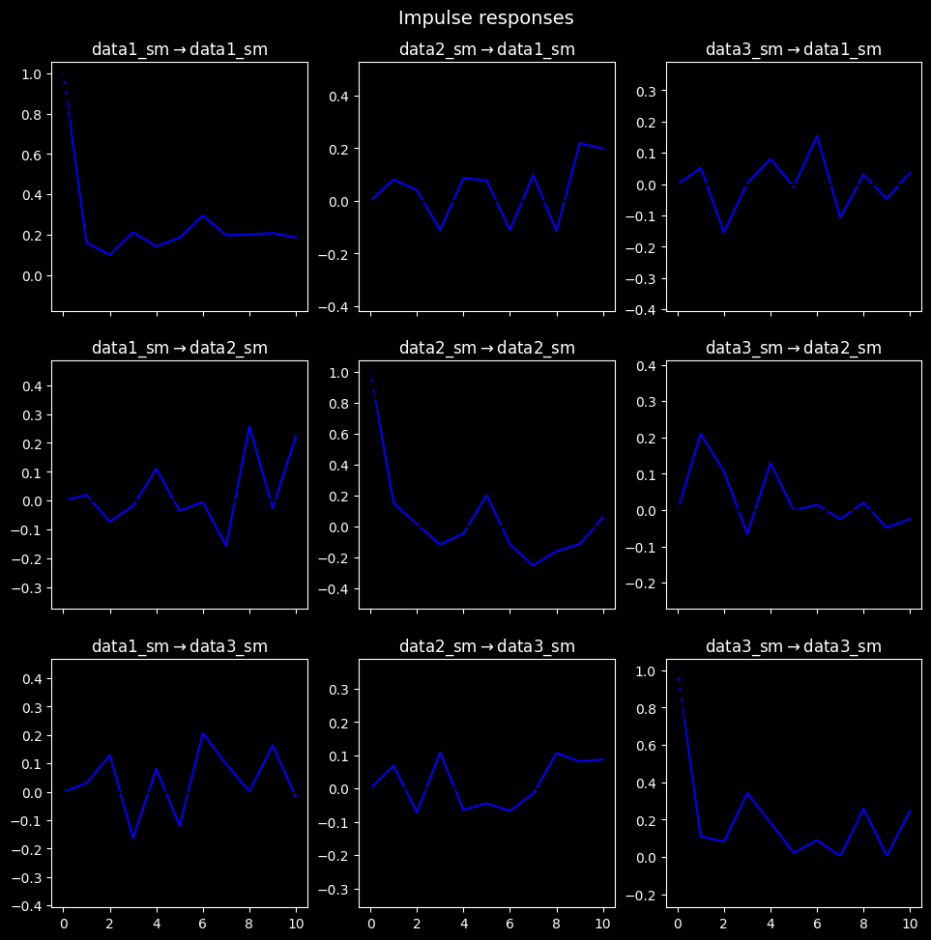

**Интерпретация импульсных откликов:**

1. data1_sm → data1_sm:

- График показывает, что импульс в data1_sm вызывает резкое снижение на первом шаге, затем небольшие колебания вокруг нуля. Это указывает на сильное автокорреляционное влияние, которое быстро затухает.

2. data2_sm → data1_sm:

- Начальное влияние положительное, но быстро меняется на отрицательное и затем вновь на положительное. Влияние здесь меньше и более колебательное, указывая на слабую и изменчивую взаимосвязь между этими переменными.

3. data3_sm → data1_sm:

- Первоначальное отрицательное воздействие быстро сменяется на небольшие позитивные колебания. Это свидетельствует о комплексных, но в основном слабых взаимосвязях между этими переменными.

4. data1_sm → data2_sm:

- Начальное влияние небольшое и положительное, с последующими умеренными колебаниями. Влияние data1_sm на data2_sm также небольшое, но заметное.

5. data2_sm → data2_sm:

- Отчетливое начальное положительное воздействие, быстро затухающее, с последующими негативными, а затем положительными колебаниями. Это указывает на значительное первичное влияние и затухание с небольшими обратными воздействиями.

6. data3_sm → data2_sm:

- Первоначальное позитивное влияние, затухающее с последующими небольшими колебаниями. Связь data3_sm с data2_sm сравнительно слабая и кратковременная.

7. data1_sm → data3_sm:

- Небольшие начальные положительные и отрицательные колебания, указывающие на слабое воздействие data1_sm на data3_sm.

8. data2_sm → data3_sm:

- Небольшие положительные начальные воздействия, следующие за ними отрицательные и положительные колебания. Влияние data2_sm на data3_sm тоже слабое и переменное.

9. data3_sm → data3_sm:

- Сильное начальное положительное влияние, быстро курирующее, с последующими небольшими колебаниями вокруг нуля, аналогично графику data1_sm → data1_sm, что подтверждает значительное самовоздействие.

**Вывод по функции и импульсного отклика:**

Графики импульсных откликов показывают, что:

- data1_sm и data3_sm оказывают значительное начальное влияние на самих себя, которое быстро затухает. Это указывает на сильные автокорреляционные свойства.

- data2_sm также имеет значительное начальное влияние на саму себя, но эффект более колебательный по сравнению с data1_sm и data3_sm.

- Взаимные влияния между разными рядами (например, data1_sm на data2_sm или data2_sm на data3_sm) имеют меньшие и более переменные эффекты, что указывает на более слабую взаимосвязь между ними.

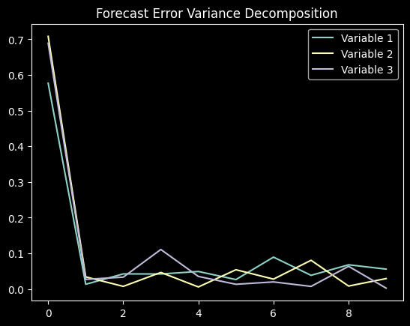

График показывает разложение дисперсии ошибки прогноза (FEVD) для трёх переменных в модели VECM на протяжении 10 периодов. Вот как его интерпретировать:

1. Ось Y:

- Показывает долю дисперсии ошибки прогноза, объясняемую каждой переменной.

- Значения варьируются от 0 до 1, где 1 означает, что переменная полностью объясняет дисперсию ошибки прогноза, а 0 означает, что переменная вообще не объясняет дисперсию ошибки.

2. Ось X:

- Показывает количество периодов (шагов) вперёд, для которых рассчитано разложение дисперсии ошибки прогноза.

3. Легенда:

- Цветные линии на графике представляют три переменные: Variable 1 (светло-зеленый), Variable 2 (желтый), и Variable 3 (фиолетовый).

**Основные наблюдения:**

1. Начальный период (0-1 шаг):

- Все три переменные имеют высокие значения на первом шаге (период 0), что указывает на то, что они сильно влияют на дисперсию ошибки прогноза в начальный момент времени.

- Сразу после первого шага влияние всех переменных резко падает.

2. Последующие периоды (2-10 шагов):

- Влияние всех трёх переменных на дисперсию ошибки прогноза значительно снижается после первого шага и остаётся низким и переменчивым на протяжении последующих периодов.

- Видно, что доли дисперсии для всех переменных стабилизируются на низком уровне, показывая незначительное влияние на дисперсию ошибки в долгосрочной перспективе.

**Интерпретация**:

- В начале прогноза (первый шаг) все три переменные вносят значительный вклад в дисперсию ошибки прогноза.

- После первого периода их вклад резко уменьшается, и в долгосрочной перспективе (со второго периода и далее) каждая переменная вносит только небольшую долю в дисперсию ошибки прогноза.

- Это может указывать на то, что краткосрочные прогнозы более подвержены влиянию переменных модели, тогда как в долгосрочной перспективе эти переменные имеют меньшее влияние на прогнозные ошибки.

Эти наблюдения могут быть полезны для понимания динамики системы и для разработки стратегий управления или прогнозирования, которые учитывают влияние переменных на различных временных горизонтах.

# 

# 

# Заключение

В результате проведенного исследования временных рядов можно сделать следующие выводы:

1. Структурные компоненты: Анализ временных рядов выявил наличие значительных автокорреляционных зависимостей на начальных лагах, что указывает на наличие структурных компонентов в данных. Эти компоненты включают как тренды, так и сезонные колебания, что подтверждается графическим анализом и коррелограммами.

2. Сравнение моделей: Были рассмотрены различные модели временных рядов, включая ARIMA, VAR, ECM и VECM. На основе критериев информационного содержания (AIC и BIC), Векторная модель коррекции ошибок (VECM) показала наилучшие результаты. Эта модель учитывает как долгосрочные коинтеграционные отношения, так и краткосрочную динамику, что позволяет ей более точно описывать временные ряды и их взаимосвязи

3. Импульсные отклики: Анализ импульсных откликов показал, что временные ряды реагируют на внешние воздействия с высокой начальной амплитудой, которая затем быстро затухает. Это свидетельствует о высокой устойчивости системы к внешним воздействиям и её способности быстро возвращаться к равновесному состоянию.

Благодаря использованию сгенерированных данных, происхождение которых нам полностью известно, смогли убедиться в корректности использования статистических тестов, лучше понять критерии применимости каждого из них, с помощью критериев AIC и BIC убедились в корректности предпосылок для выбора модели прогнозирования временных рядов, произвели анализ остатков и взаимосвязей между переменными на разных лагах.

Таким образом, проведенное исследование подтверждает значимость и эффективность использования моделей временных рядов для анализа и прогнозирования динамических систем. Векторная модель коррекции ошибок (VECM) зарекомендовала себя как наиболее адекватная модель для анализа данных, демонстрируя высокую точность и надежность результатов.

# Приложения